Міністерство освіти і науки України  
Національний технічний університет України

«Київський політехнічний інститут ім. І. Сікорського»

Кафедра інженерії програмного забезпечення в енергетиці

Практична робота № 5

з курсу: «*Основи Веб-програмування*»

**Виконав:**  
студент 2-го курсу,  
групи ТВ-33  
Голдовський Олександр Васильович

https://github.com/Sani0kk/WEB_5

**Перевірив:**

Недашківський О.Л.

Київ 2024/2025

**Короткий теоретичний матеріал**

Надійність систем електропередачі є критично важливим аспектом у проектуванні та експлуатації енергетичних систем. Основними показниками надійності є:

* Частота відмов (ω) - кількість відмов за одиницю часу
* Коефіцієнт аварійного простою (kа) - ймовірність того, що система буде в стані відмови
* Коефіцієнт планового простою (kп) - ймовірність того, що система буде вимкнена для планового ремонту

Двоколові системи мають вищу надійність порівняно з одноколовими за рахунок резервування елементів.

Збитки від перерв електропостачання розраховуються з урахуванням:

* Недовідпущеної електроенергії
* Питомих збитків для аварійних та планових вимкнень
* Тривалості перерв у постачанні

**Опис програмної реалізації**

Проект складається з трьох основних файлів:

* index.html - містить структуру веб-сторінки та елементи інтерфейсу
* styles.css - відповідає за стилізацію сторінки
* script.js - містить логіку розрахунків

**Основні функції JavaScript**

Реалізує перемикання між вкладками "Порівняння надійності" та "Розрахунок збитків":

| function openTab(tabId) {  const tabContents = document.getElementsByClassName('tab-content');  for (let i = 0; i < tabContents.length; i++) {  tabContents[i].classList.remove('active');  }  const tabButtons = document.getElementsByClassName('tab-button');  for (let i = 0; i < tabButtons.length; i++) {  tabButtons[i].classList.remove('active');  }  document.getElementById(tabId).classList.add('active');  event.currentTarget.classList.add('active');  } |
| --- |

Виконує розрахунок показників надійності для одноколової та двоколової систем:

| function compareReliability() {  // Отримання вхідних даних  const breakerFreq = parseFloat(document.getElementById('breaker-freq').value);  const lineFreqPerKm = parseFloat(document.getElementById('line-freq').value);    // Розрахунки  const lineFreq = lineFreqPerKm * lineLength;  const connectionsTotalFreq = connectionsFreq * connectionsCount;  const omegaOC = breakerFreq + lineFreq + transformerFreq + inputBreakerFreq + connectionsTotalFreq;  // ...інші розрахунки    // Вивід результатів  document.getElementById('reliability-result').innerHTML = resultHTML;  } |
| --- |

Розраховує збитки від перерв електропостачання:

| function calculateDamages() {  // Отримання вхідних даних  const transformerFailureRate = parseFloat(document.getElementById('transformer-failure-rate').value);  // Розрахунки  const M_W_emergency = transformerFailureRate * (repairTime / 8760) * maxLoad * usageHours;  // ...інші розрахунки  // Вивід результатів  document.getElementById('damages-result').innerHTML = resultHTML;  } |
| --- |

**Результати перевірки на контрольному прикладі:**

**Приклад 3.1**

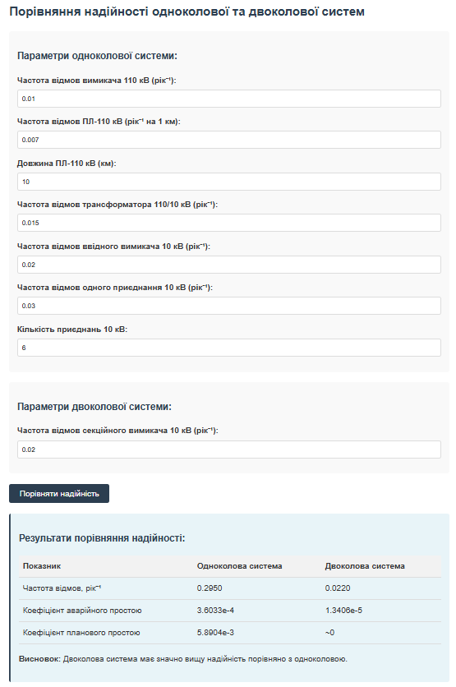

**Приклад 3.2**

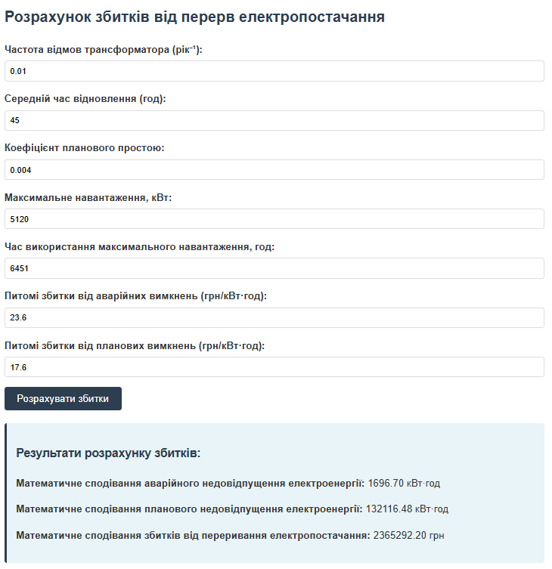

**Висновок**

У ході виконання роботи було розроблено веб-калькулятор для оцінки надійності систем електропередачі та розрахунку збитків від перерв електропостачання. Програмний продукт дозволяє:

* Порівнювати показники надійності одноколових та двоколових систем
* Оцінювати економічні втрати від перерв електропостачання
* Візуалізувати результати розрахунків у зручній формі

Реалізований калькулятор успішно пройшов перевірку на контрольних прикладах, що підтверджує правильність виконаних розрахунків. Програма має зручний інтерфейс та може бути використана для прийняття інженерних рішень щодо проектування енергетичних систем.